Taller IV Diseño de producto – Prototipo 1

|  |  |
| --- | --- |
| Integrantes del equipo: | Fecha: |

1. Definición del problema

Debe ser concisa, generalizable y medible. Se de identificar claramente a quien afecta y los límites del problema

1. Pregunta de diseño

Debe estar relacionada con la definición del problema y debe ser una pregunta que sirva para generar ideas de productos.

1. Información de contexto sintetizada

Información que respalde la definición del problema y la relación entre las variables. Se deben presentar referencias y/o tablas resumenes de información.

1. Personas arquetipo

Identificar quienes son las personas primarias y secundarias. Para las primarias se debe tener información de todas las secciones del siguiente cuadro, no es necesario contestar todas las preguntas, solo las que sean relevantes u otras que consideren necesario incluir.

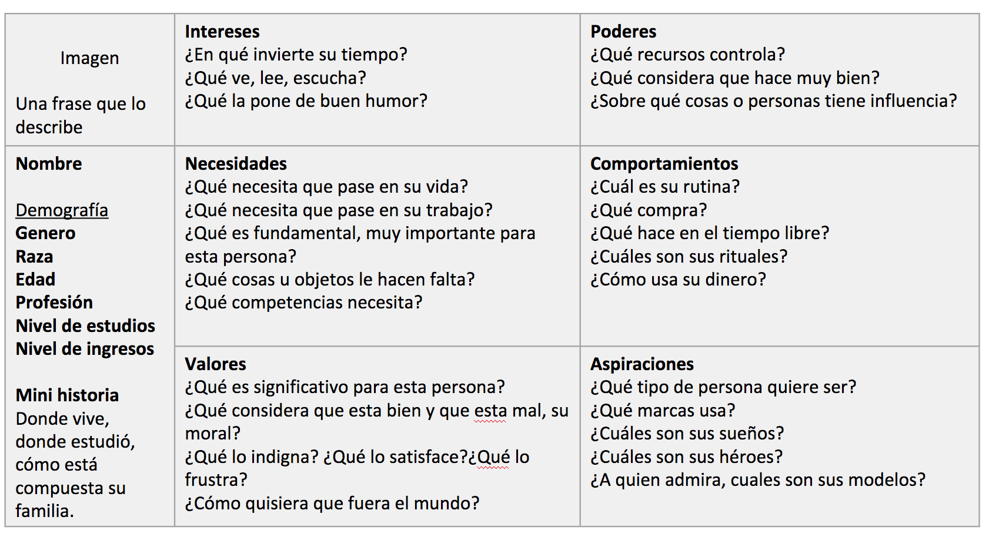

1. Solucion y características
   1. Flujos de usuarios

Descripción detallada de la solución y sus características, se evaluará la relación de la solución con la pregunta de diseño y las personas arquetipo.

1. Producto Minimo Viable
   1. Objetivo

¿Qué es lo que se quiere aprender con este producto mínimo viable?

* 1. Descripción del producto mínimo viable.

Escriba en que consiste su producto mínimo viable, justifique porque eligio las caracteristicas que tiene.

* 1. Indicadores para evaluar el cumplimiento del objetivo.

¿Cómo va a medir el éxito del experimento?

* 1. Planteamento del experimento (guia de ejecución).

Escriba un paso a paso de la ejecución del experimento, desde como reclutan a las personas hasta como se lleva a cabo el experimento y que recursos necesitan.

* 1. Evidencias de la ejecución del experimento.

Fotos, videos, capturas de pantalla, estadisticas u otros elementos que demuestren la ejecución del experimento.

* 1. Conclusiones de la ejecución del experimento.

Escriba cuales fueron los hallazgos después de ejecutado el experimento.

1. Definición del próximo producto mínimo viable
   1. Objetivo
   2. Descripción del producto mínimo viable
   3. Indicadores para evaluar el cumplimiento del objetivo